Инвестиционная площадка № 67-10-15
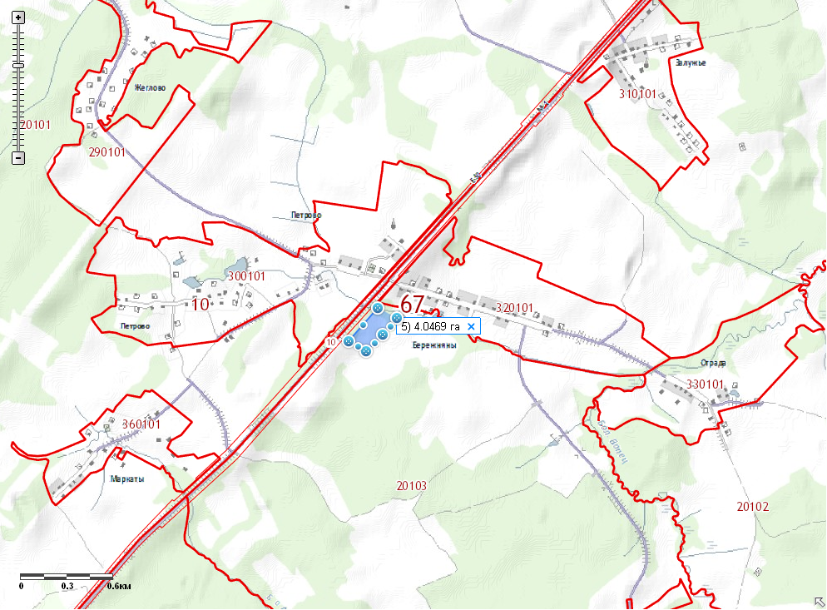 | 1. Месторасположение:  - Смоленская область, Кардымовский район, д.Бережняны,1000 м по левой стороне автотрассы Москва-Минск;  - расстояние до г. Москва:320 км;  - расстояние до г. Смоленск: 30 км;  - расстояние до п. Кардымово:15 км.  2. Характеристика участка:  - площадь: 4 га;  - категория земель: земли сельскохозяйственного назначения;  - приоритетное направление использования: строительство транспортно-логистического центра;  - форма собственности: собственность не разграничена.  3. Подъездные пути:  - автодорога федерального назначения М-1 «Беларусь» на расстоянии 500 м.  4. Инженерные коммуникации:  - газоснабжение: ориентировочное расстояние 8,5 км, мощность – 200 м³/час, ориентировочная плата за подключение – 12,6 млн.руб.;  - электроснабжение: ближайшим открытым центром питания является ПС Каменка 35/10. Резерв мощности для технологического присоединения составляет 0,52 МВА. Расстояние от центра питания до границы земельного участка по прямой составляет примерно 8,3 км;  - водоснабжение: на территории участка находится артскважина;  - водоотведение: есть возможность подключения (15 тыс. руб.), а также строительства локальных очистных сооружений  5. Условия предоставления:  - выкуп;  - аренда.

